**Акция**

**«Москвичи с рождения - за безопасность дорожного движения»**

15 октября в дошкольном корпусе 6 прошла акция по правилам дорожного движения «Москвичи с рождения - за безопасность дорожного движения».

Обучение детей правилам дорожного движения и профилактики детского дорожно-транспортного травматизма – неотъемлемая часть воспитательно-образовательного процесса в нашем детском саду.

Старшим воспитателем в методическом кабинете была оформлена выставка методических пособий для организации работы с детьми по изучению правил дорожного движения.

В день акции прошли разнообразные формы обучения дошкольников правилам безопасного поведения на дороге: познавательные занятия, беседы, развлечения, целевые прогулки. В группах с детьми играли в дидактические игры: «Опасная дорога», «Веселый светофор», «Обучающие знаки», «Скользкая дорога», « Мой маршрут до детского сада»,  сюжетно – ролевые и подвижные  игры «Красный, желтый, зеленый», «Путешествие в страну Светофорию»,  «Дорожные знаки – наши друзья, их вдоль дороги увидишь всегда», настольно- печатные игры «Дорожная грамота», «В стране дорожных знаков»и др.Знания детей о ПДД нашли отражение в детских рисунках, поделках.

В педагогической деятельности воспитатели использовали подборку стихотворений, поговорок, загадок, дети составляли   сказки и рассказы о правилах безопасного поведения на дороге и транспорте.

Особое внимание в день акции уделялось работе с родителями наших воспитанников. В групповых помещениях были оформлены стенды для родителей, где размещалась   информация в виде буклетов, памяток, плакатов,  отражающих рекомендации по обучению правилам дорожного движения.

Старшая группа № 10 «Ромашка» провела анкетирование родителей на тему: «Я и мой ребенок на улице города». Из данного анкетирования мы узнали отношение родителей к правилам дорожного движения. Родители честно признались, что не всегда переходят проезжую часть по пешеходному переходу, руководствуясь зеленым сигналом светофора, не все родители объясняют детям значение дорожных знаков.

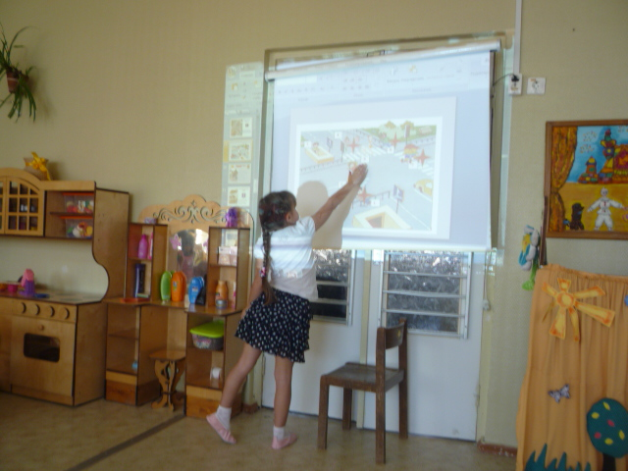 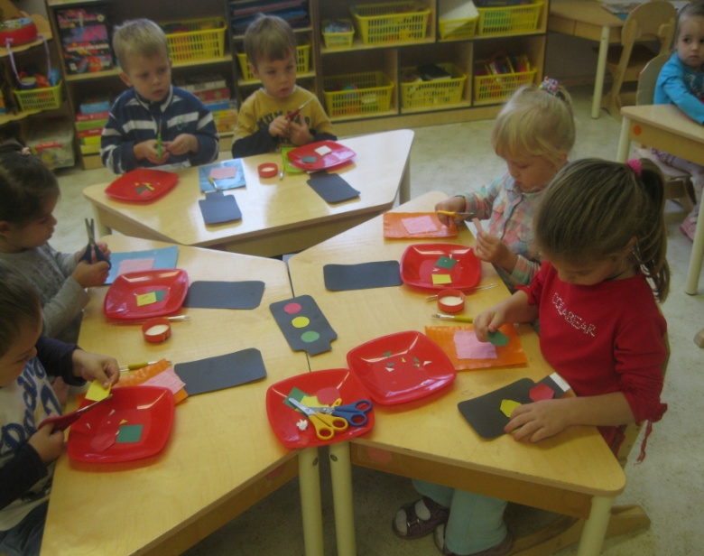

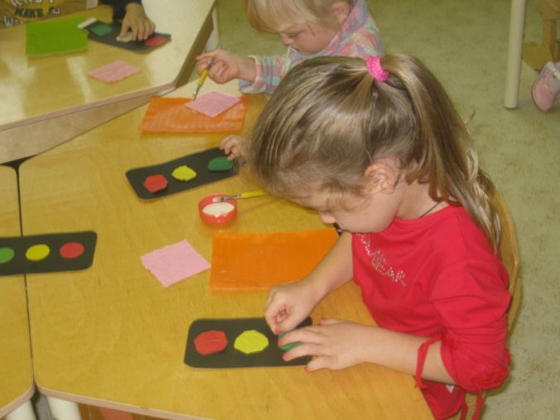 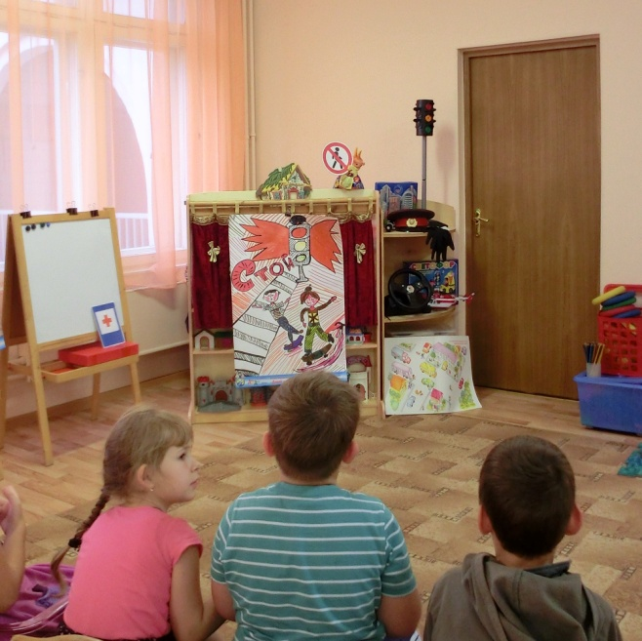

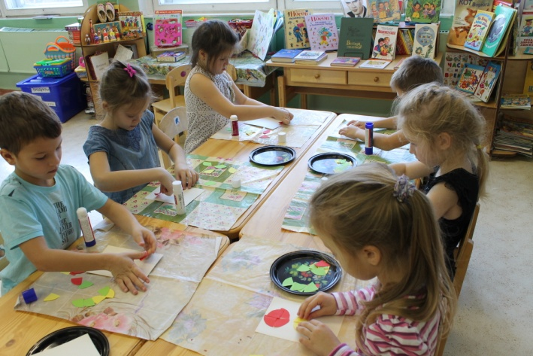 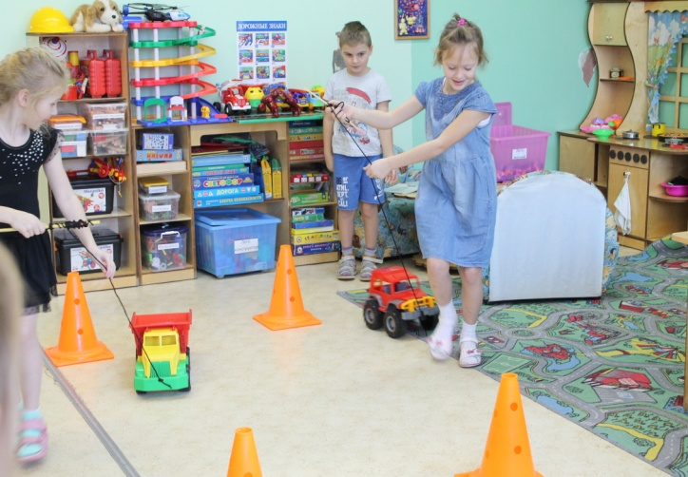

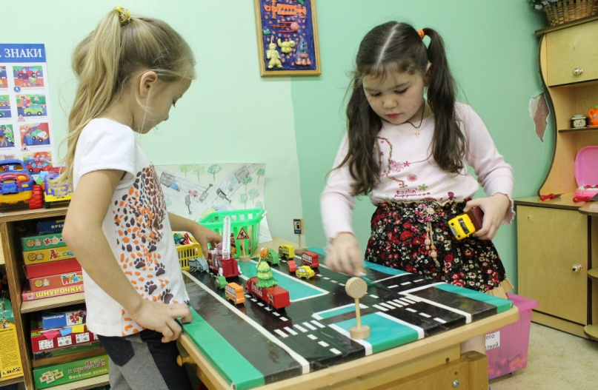 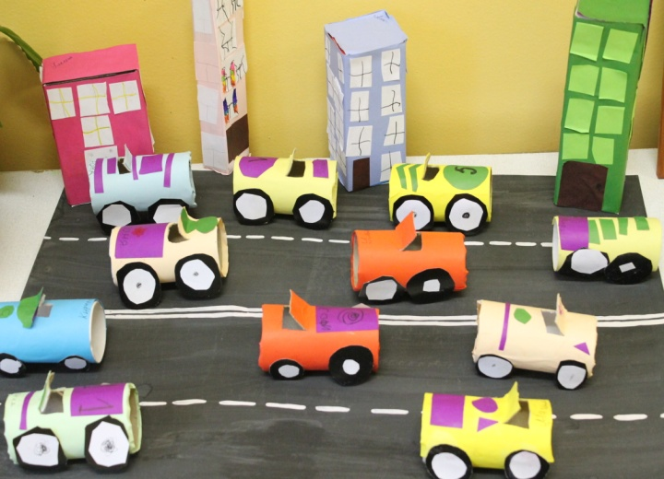

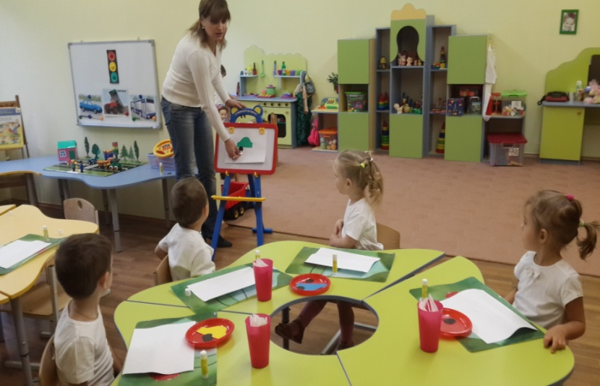 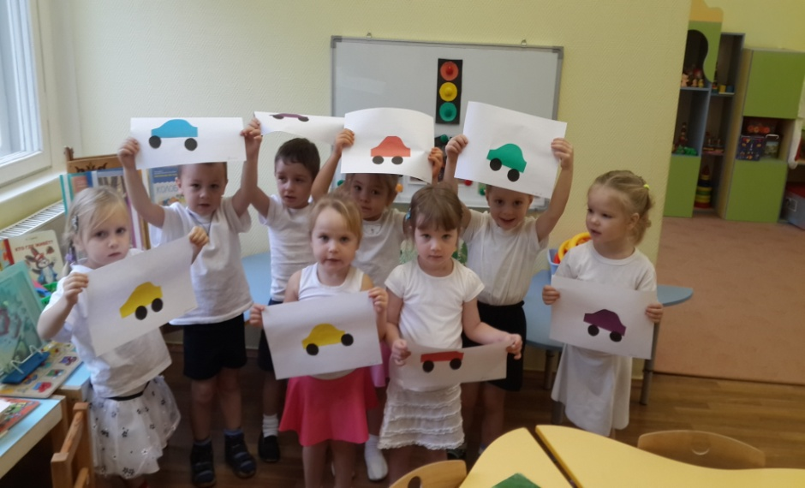

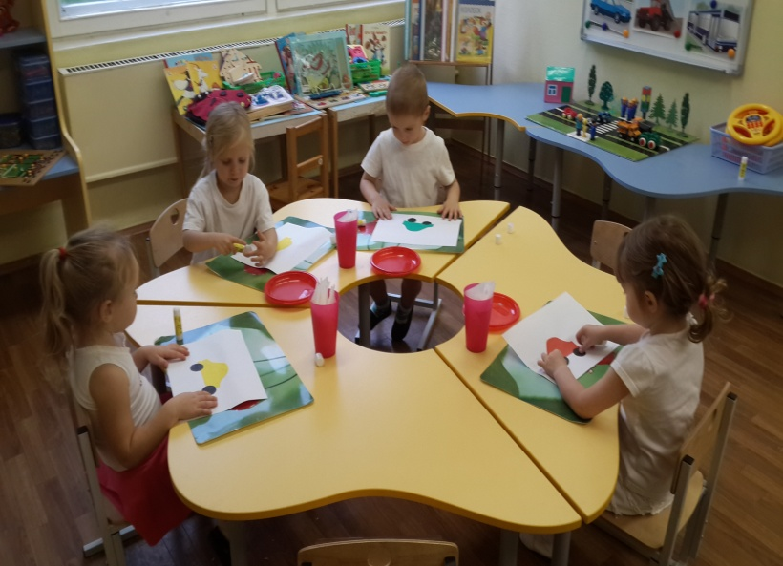 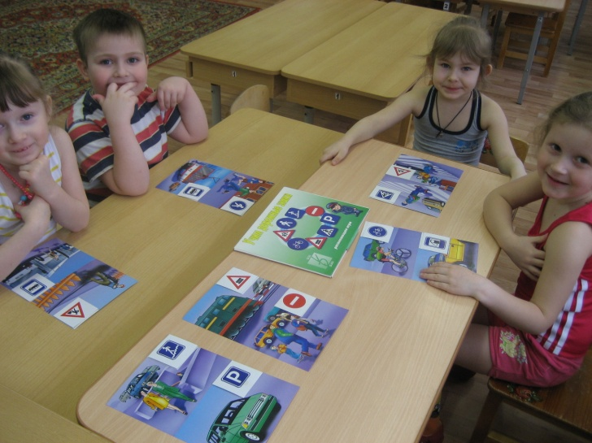

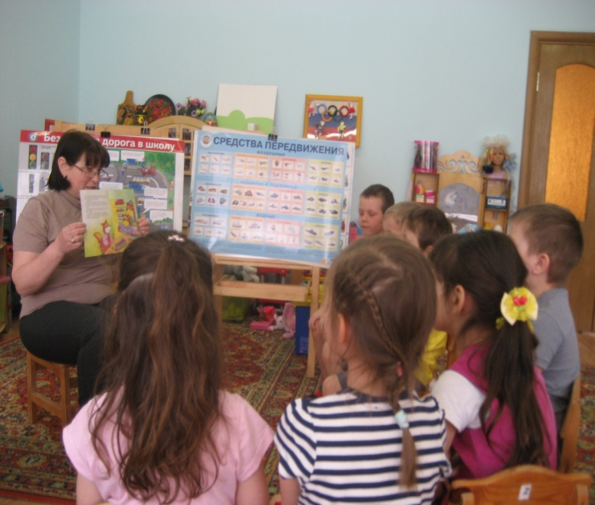 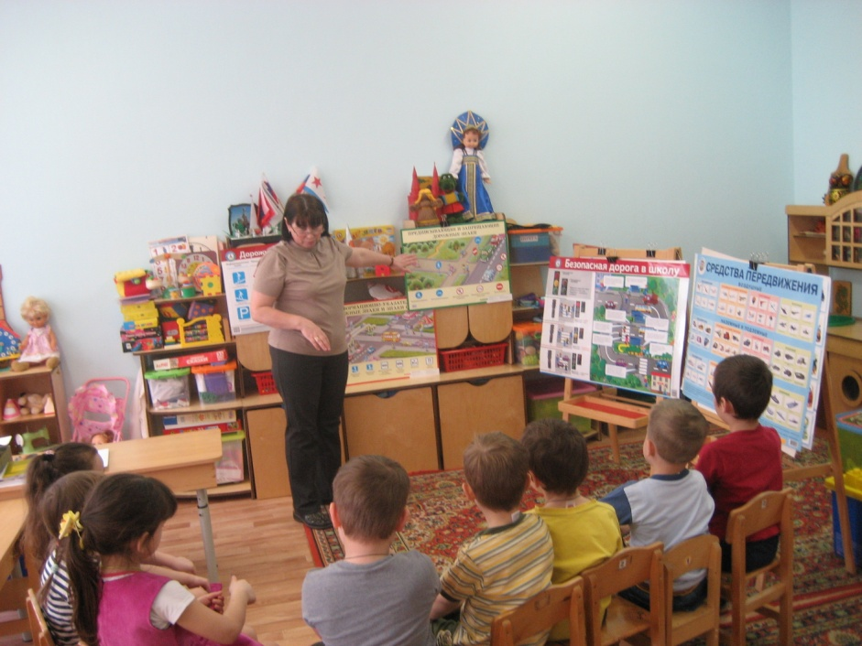

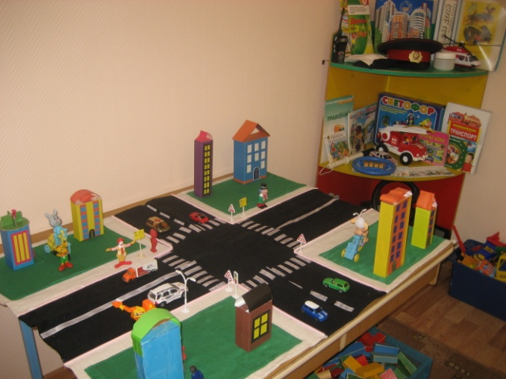 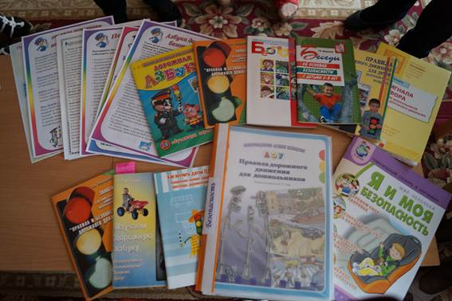

Павленко Э.А.